**HONORABLE ASAMBLEA:**

Por acuerdo del pleno en sesión del día 28 de septiembre de 2016 el presente asunto se returno de la Comisión de Hacienda del Estado a la Comisión de Presupuesto para su estudio y dictamen, que corresponde al expediente listado con el número **10,046/ LXXIV**, signado por el CC. Ing. Jaime Heliodoro Rodríguez Calderón, Gobernador Constitucional del Estado de Nuevo León; Lic. Manuel Florentino González Flores, Secretario de Finanzas y Tesorero General del Estado de Nuevo León, mediante el cual solicitan la autorización para que la Red Estatal de Autopistas de Nuevo León, bursatilice los flujos carreteros de la carretera Monterrey-Cadereyta, con el fin de refinanciar las operaciones bursátiles que actualmente tienen como fuente de pago dichos flujos y destine los recursos excedentes a inversiones públicas productivas, así como para que realice diversas operaciones y actos relacionados con las mismas.

Así mismo, le fueron turnados en fecha primero de junio de 2016, diversos anexos signados por representantes de la Cámara Nacional del Autotransporte y de la Delegación Nuevo León de la Cámara Mexicana de la Industria de la Construcción, en donde expresan su apoyo al proyecto de bursatilización.

Correspondiente a la misma fecha, se turnó oficio signado por el Titular del Poder Ejecutivo del Estado, mediante el cual solicita a este Congreso la realización de un periodo extraordinario para atender la solicitud de bursatilización ya descrita.

Con el fin de ver proveído el requisito fundamental de dar vista al contenido de la iniciativa ya citada y según lo establecido en el artículo 47, incisos a) y b) del Reglamento para el Gobierno Interior del Congreso del Estado, quienes integramos la Comisión de Presupuesto que sustenta el presente documento, consideramos ante este Pleno los siguientes:

**ANTECEDENTES**

En su solicitud, los promoventes informan que la Red Estatal de Autopistas de Nuevo León fue creada bajo la denominación de organismo público descentralizado y que tiene a su cargo en forma exclusiva la planeación, proyección, promoción, conservación, construcción, explotación, administración y operación de todo el Sistema Estatal de Autopistas de Cuota.

Indican que en la Ley que crea ese organismo público, establece que los recursos que perciba serán destinados a cubrir los costos de administración, operación y conservación de las autopistas, y que servirán para el mantenimiento y operación que le corresponda, expresan que los excedentes servirían para la promoción, construcción, mejoramiento y ampliación de la red de autopistas que actualmente opera el Estado.

Citan que por acuerdo del Ejecutivo del Estado, las cuotas de peaje y/o el derecho pueden ser objeto de gravamen o afectación en fideicomiso o en cualquier figura que permita, mediante actos que no generen un pasivo directo o contingente a cargo del Estado, la obtención de fondos destinados a la prestación de los servicios públicos que el Estado otorga a la comunidad así como a la consolidación o pago de la deuda centralizada o paraestatal.

Aluden que con base en esa facultad, algunas administraciones anteriores habían autorizado la afectación de los derechos a percibir por concepto de cuotas de peaje y que ello se había realizado mediante los acuerdos de fechas 22 de noviembre del año 2004 y 16 de octubre del año 2013 expedidos por el Ejecutivo del Estado en funciones a fideicomisos que emitieron valores entre el público inversionista.

Exponen que a la fecha existen certificados bursátiles fiduciarios colocados a través del mercado de valores y cuya fuente de pago es consiste en los flujos de las cuotas de peaje de las vías asignadas a la Red Estatal de Autopistas de Nuevo León, operando en los términos siguientes:

a) Con una fuente de pago en el tramo carretero de la Monterrey – Cadereyta, incluyendo los recursos que permiten a la Vía Rápida al Aeropuerto entroncar con la carretera Monterrey – Cadereyta, emitiéndose en fecha el 16 de diciembre del año 2004, los certificados bursátiles fiduciarios preferentes denominados en unidades de inversión con clave de pizarra MYCTA 4U por un monto equivalente a 2,250 millones de pesos, colocada a un plazo de 25 años de los cuales restan 13.7 años, el 23 de abril de 2013, fueron colocados los certificados bursátiles fiduciarios subordinados, denominados en unidades de inversión con clave de pizarra AMCCB 13U por un monto equivalente a 576.1 millones de pesos, colocados a un plazo de 34.6 años de los cuales restan por cubrir 31.7 años, el 27 de junio del año 2013, los certificados bursátiles fiduciarios subordinados, denominados en unidades de inversión con clave de pizarra AMMCCB 13U por un monto equivalente a 1,923.9 millones de pesos, colocados a un plazo de 34.5 años de los cuales restan por cubrir 31.7 años.

(b) Con fuente de pago en el tramo Periférico de Monterrey se emitieron en fechas 16 de junio del año 2014, los certificados bursátiles fiduciarios preferentes denominados en unidades de inversión con clave de pizarra PAMMCB 14U por un monto equivalente a 6,400 millones de pesos, colocados a un plazo de 29.8 años de los cuales restan por cubrir 28.0 años, el 18 de diciembre del año 2014, los certificados bursátiles fiduciarios subordinados, denominados en unidades de inversión con clave de pizarra PAMMSCB 14U, por un monto equivalente a 1,600 millones de pesos, colocada a un plazo de 49.8 años de los cuales restan por cubrir 47.5 años.

Citan que la Red estatal de Autopistas de Nuevo León y la Secretaría de Finanzas y Tesorería General del Estado, han explorado una alternativa de refinanciamiento de las operaciones antes señaladas y que derivado de un análisis exhaustivo, habían llegado a la conclusión de que es viable un nuevo refinanciamiento de las emisiones vinculadas al tramo carretero de la Autopista Monterrey – Cadereyta, incluyéndose los recursos que permitieran a la Vía Rápida al Aeropuerto Internacional de Monterrey entroncar con la carretera Monterrey – Cadereyta cuyo saldo de principal al día 31 de marzo de 2016 ascendió a la cantidad de 5,481.1 millones de pesos.

Mencionan que con ese proceso de refinanciamiento se buscaría simultáneamente mejorar los términos y condiciones de los mismos, así como la obtención de recursos adicionales que le permitan a la Red Estatal de Autopista de Nuevo León, emprender nuevas inversiones, destacando los promoventes, la ampliación del periférico del área metropolitana de Monterrey, Juárez – Allende, la autopista La Gloria – Colombia y/o el Libramiento Linares, los cuales aluden que se encuentran incluidos en Plan Estatal de Desarrollo 2015-2021.

Proponen que la operación sea hasta por la cantidad de 9,000,000.00 (Nueve mil Millones de Pesos), los cuales serían destinados principalmente a la amortización anticipada de las emisiones con clave de pizarra MYCATA 04U y AMCCB 13U, incluyendo en ello los gastos, la constitución de fondos de reserva, primas y comisiones que se deriven de la posible operación de refinanciamiento, además exponen que las cantidades remanentes serían dirigidas íntegramente a proyectos de infraestructura de la Red Estatal de Autopistas de Nuevo León con la finalidad de ampliar la red de carreteras en el Estado.

Resaltan que la normatividad estatal aplicable, a ese Organismo establece que únicamente se requiere de la autorización del Poder Ejecutivo Estatal y del Consejo de Administración del mismo para la afectación del derecho a recibir las cuotas de peaje al patrimonio de fideicomisos, consideran conveniente presentar el esquema de la operación a esta Soberanía para su análisis por tratarse de comprometer a largo plazo los activos de un organismo descentralizado de la administración pública paraestatal, y que ello en con el espíritu de hacer transparentes las operaciones que la administración realice con los activos y recursos Estales ante la sociedad.

Asimismo indican que las estructuras propuestas requieren que el Ejecutivo del Estado, a través de la Secretaría de Finanzas y Tesorería General del Estado y la Red Estatal de Autopistas, asuman obligaciones de hacer y no hacer a fin de garantizar que la afectación de los flujos carreteros no se vean afectados por decisiones de alguna política pública de la operación, cuyo incumplimiento puede generar la obligación de resarcir la pérdida o menoscabo patrimonial o la privación de cualquier ganancia lícita que se ocasione a terceros en términos del artículo 129 de la Ley de Administración Financiera para el Estado de Nuevo León y que este tipo de operaciones no genera deuda pública.

Por lo anteriormente descrito en los antecedentes del presente Dictamen, los promoventes informan y solicitan a este Poder la autorización para llevar a cabo las operaciones expresadas por medio de la Red Estatal de Autopistas, tendiendo al amparo estas, lo que expresan íntegramente en su solicitud bajo en el siguiente Decreto:

***“DECRETO POR EL QUE SE AUTORIZA A LA RED ESTATAL DE AUTOPISTAS DE NUEVO LEÓN PARA QUE BURSATILICE LOS FLUJOS CARRETEROS DE LA CARRETERA MONTERREY CADEREYTA CON EL FIN DE REFINANCIAR LAS OPERACIONES BURSATILES QUE ACTUALMENTE TIENEN COMO FUENTE DE PAGO DICHOS FLUJOS Y DESTINE LOS RECURSOS EXCEDENTES A INVERSIONES PÚBLICAS PRODUCTIVAS, ASÍ COMO PARA QUE REALICE DIVERSAS OPERACIONES Y ACTOS RELACIONADOS.***

***Artículo 1.*** *Se autoriza al organismo público descentralizado denominado Red Estatal de Autopistas de Nuevo León (en adelante la “REA”) a que constituya un fideicomiso cuyos fines, entre otros, serán la bursatilización o monetización de flujos carreteros, mediante la instrumentación de una emisión o un programa de emisiones de certificados bursátiles fiduciarios, o bien, la contratación de crédito bancario hasta por la cantidad de $9,000,000,000.00 M.N. (Nueve mil millones de pesos 00/100 moneda nacional) o su equivalente en Unidades de Inversión, y con un plazo de hasta 38 (treinta y ocho) años.*

*La fuente de pago de los financiamientos y/o de los certificados bursátiles fiduciarios referidos en el párrafo anterior, de las garantías que se contraten en términos del Artículo Cuarto siguiente y de cualquier operación derivada o de cobertura de tasa de interés que se contrate, será el patrimonio del propio fideicomiso, al que la REA, en calidad de fideicomitente, afectará los bienes y derechos que se describan en el Artículo Tercero siguiente:*

***Artículo 2.*** *Los recursos que obtenga el Fiduciario por la emisión y colocación de los certificados bursátiles fiduciarios y/o el financiamiento bancario deberán destinarse a las inversiones públicas productivas que a continuación se listen, en el siguiente orden de prelación:*

1. *La amortización anticipada de los certificados bursátiles fiduciarios emitidos por la Nacional Financiera, S.N.C., Institución de Banca de Desarrollo, Dirección Fiduciaria como fiduciario bajo el fideicomiso irrevocable No. 80425, de fecha 9 de diciembre del 2004, celebrado con la REA como fideicomitente, Banco Invex, S.A., Institución de Banca Múltiple, Invex Grupo Financiero, como Representante Común y MBIA Insurce Corporation en calidad de compañía aseguradora (en adelante el “Fideicomiso 80425”) identificados con las claves de pizarra MYCTA 4U Y AMCCB 13U, incluyendo todos los accesorios, entre otros, el pago de comisiones y/o primas por prepago o terminación anticipada del seguro o garantía asociada a la emisión.*
2. *El pago de los gastos relacionados con el diseño y estructuración financiera y legal, emisión y colocación de los certificados bursátiles fiduciarios y/o el financiamiento bancario, en su caso, la contratación de las garantías y, en general, con la instrumentación de la operación, así como honorarios fiduciarios, de agencias calificadoras de valores, derechos ante autoridades, constitución de fondos de reserva y el fondo de mantenimiento mayor y la contratación de contratos de cobertura de tasas de interés.*
3. *La entrega a la REA de los recursos netos por la emisión y colocación de los certificados bursátiles fiduciarios y/o el financiamiento bancario, para que éste los destine, hasta donde dichos recursos alcancen, a las inversiones públicas productivas consistentes en proyectos de infraestructura carretera incluidos en el Plan Estatal de Desarrollo, como son los proyectos de: (i) la ampliación del periférico del área metropolitana de Monterrey, Juárez – Allende, (ii) la autopista La Gloria- Colombia y/o (iii) el Libramiento Linares. Los recursos que obtenga la REA no podrán aplicarse, en ningún caso, a gasto corriente.*

***Artículo 3.*** *Previa autorización del Poder Ejecutivo del Estado, el Fideicomitente podrá afectar en fideicomiso, además de la aportación inicial, sujeto a que se liquiden los conceptos a que se refiere la fracción I del Artículo Segundo se este Decreto:*

1. *Los derechos de cobro y/o los ingresos derivados de las cuotas de peaje por la explotación de la carretera Monterrey Cadereyta, incluyendo la caseta de Guadalupe que da acceso de la Vía Rápida al Aeropuerto a la carretera Monterrey – Cadereyta.*
2. *Cualquier ingreso que el Fideicomitente obtenga por el cobro de pólizas de seguros que tenga contratadas o llegase a contratar para cubrir riesgos relacionados con la operación de los tramos carreteros antes referidos.*

*La afectación de los bienes antes referidos se deberá hacer por el plazo necesario para liquidar totalmente los certificados bursátiles fiduciarios que se emitan y/o el financiamiento bancario y las garantías de pago oportuno que se contraten al amparo del presente Decreto.*

*Toda vez que los bienes antes referidos se encuentran afectados al patrimonio del Fideicomiso 80425, se autoriza al Estado, a través de la Secretaría de Finanzas y Tesorería General y/o a la REA la celebración de todos los actos, contratos y/o convenios que resulten necesarios y/o convenientes para la desafectación de dichos bienes del Fideicomiso 80425 en forma previa a su afectación al nuevo fideicomiso.*

***Artículo 4.*** *El Fideicomiso podrá prever la contratación con el Banco Nacional de Obras y Servicios Públicos, Sociedad Nacional de Crédito, Institución de Banca de Desarrollo o con cualquier otra institución de crédito de nacionalidad mexicana, de garantías de pago oportuno u operaciones similares, con la finalidad de fortalecer la estructura y garantizar a los acreedores bancarios y/o a los tenedores de los certificados bursátiles fiduciarios que se emitan en términos del presente Decreto. Las garantías de pago oportuno podrán ser denominadas en pesos o en unidades de inversión, pagaderas en moneda nacional y dentro del territorio del país, con un plazo de disposición no mayor al plazo de los certificados bursátiles fiduciarios o financiamientos que garantizan y con un plazo adicional al plazo de disposición equivalente hasta el 25% (veinticinco por ciento) del plazo de disposición, para la amortización de las garantías de pago oportuno correspondientes, por un equivalente de hasta el 30% (treinta por ciento) del monto total de los financiamientos que se celebren en términos del Artículo Primero.*

***Artículo 5.*** *En el contrato del fideicomiso podrán convenirse todas las condiciones permitidas y exigidas por la normatividad aplicable, por las autoridades e instituciones bancarias y bursátiles, por los mercados financieros y bursátil, aquellas acordes a los usos bancarios y fiduciarios, y las demás que sean necesarias o convenientes para la emisión y colocación de los instrumentos bursátiles y/o de los financiamientos bancarios, pero observando los siguientes lineamientos:*

1. *Partes Serán partes en el fideicomiso:*

*Fideicomitente: El Organismo público descentralizado denominado Red Estatal de Autopistas de Nuevo León.*

*Fiduciario: Nacional Financiera, S.N.C., Institución de Banca de Desarrollo o cualquier otra institución con facultades para fungir como fiduciaria.*

*Fideicomisarios en Primer Lugar: Los acreedores que hubieran otorgado el financiamiento, ya sean los tenedores de los certificados bursátiles fiduciarios, que serán representados por un representante común, o en el caso de financiamiento bancario, la o las instituciones de crédito que hubieren otorgado el crédito.*

*Fideicomisario en Segundo Lugar: En su caso, el Banco Nacional de Obras y Servicios Públicos, S.N.C. Institución de Banca de Desarrollo o cualquier otra institución que celebre las garantías de pago oportuno a que se refiere el Artículo Cuarto, en calidad garante, respecto de los contratos de garantía de pago oportuno que celebren con el fiduciario respecto de cada emisión.*

*Fideicomisario en Tercer Lugar: El organismo público descentralizado denominado Red Estatal de Autopistas de Nuevo León.*

1. *Irrevocabilidad: El contrato de fideicomiso será irrevocable y, por lo tanto, sólo podrá ser terminado de conformidad con lo que expresamente se pacte en el mismo.*
2. *Patrimonio del Fideicomiso: El contrato de fideicomiso podrá estipular que el patrimonio del fideicomiso se integrará, por los bienes, derechos e ingresos que se describen a continuación:*
3. *Los derechos de cobro y/o los ingresos derivados de los cuotas de peaje por la explotación de la carretera Monterrey Cadereyta, incluyendo la caseta de Guadalupe que da acceso de la Vía Rápida al Aeropuerto a la carretera Monterrey – Cadereyta.*
4. *Cualquier ingreso que el Fideicomitente obtenga por el cobro de pólizas de seguros que tenga contratados o llegase a contratar para cubrir riesgos relacionados con la operación de los tramos carreteros antes referidos.*
5. *Los ingresos derivados del crédito y/o de la emisión y colocación de los certificados bursátiles fiduciarios.*
6. *El derecho de disposición y, en su caso, los recursos líquidos derivados del ejercicio de las garantías de pago oportuno que, en su caso, el fiduciario contrate en relación con cada emisión de certificados bursátiles fiduciarios o financiamiento bancario.*
7. *Los recursos que, en su caso, se generen a favor del fiduciario derivados de los contratos de cobertura de tasa de interés que celebre.*
8. *Los valores en los que se inviertan los recursos líquidos que formen parte del patrimonio del fideicomiso y sus rendimientos.*
9. *Cualquier otro bien que el futuro se aporte al fideicomiso para el cumplimiento de sus fines.*
10. *Comité Técnico: El Fideicomiso podrá prever un Comité Técnico, en los términos y condiciones que al efecto negocie el Fideicomitente, el Fideicomisario en Primer Lugar y, en su caso el garante. Los integrantes del Comité Técnico no tendrán derecho a recibir sueldo o emolumento alguno por el desempeño del cargo como miembro del Comité Técnico y no les será atribuible por el desempeño de dicho cargo la calidad de servidor público de la administración pública estatal.*
11. *Informes: En el fideicomiso se deberá estipular la obligación del Fiduciario de entregar reportes o informes periodísticos a la REA, respecto al patrimonio del fideicomiso y su aplicación.*

***Artículo 6.*** *En el Fideicomiso de deberá estipular que, una vez que se hayan liquidado en su totalidad las obligaciones de pago a cargo de dicho fideicomiso, incluyendo sin limitar los contratos de cobertura de tasa de interés y los contratos de garantía de pago oportuno que, en su caso, se hubieren celebrado, se revertirán a la REA los bienes, ingresos o derechos fideicomitidos, así como cualesquiera cantidades líquidas que existieran en las cuentas del fideicomiso.*

***Artículo 7.*** *Se autoriza al Ejecutivo del Estado, a través de la Secretaría de Finanzas y Tesorería General, y la REA, a través de su Director General, a celebrar los convenios, contratados y actos jurídicos que sean necesarios y/o convenientes para la instrumentación de la operación, así como asumir las obligaciones de hacer y no hacer que sean necesarios y/o convenientes para la instrumentación de la operación.*

*Asimismo, el Ejecutivo del Estado en el ámbito de sus facultades deberá emitir todos los actos que sean necesarios y/o convenientes para que la afectación de los derechos a percibir las cuotas de peaje y el flujo derivado de dicho ejercicio se mantengan afectados hasta que el fideicomiso cumpla en su totalidad con las obligaciones a su cargo.*

***Artículo 8.*** *Se autoriza a la REA a través de su Director General, previo acuerdo del Consejo de Administración para que negocie y acuerde todas las bases, condiciones, términos y modalidades, convenientes y/o necesarios, en los contratos, convenios y demás documentos relacionados con la emisión de los certificados bursátiles fiduciarios y/o la contratación de financiamientos y de garantías de pago oportuno, así como respecto de la amortización anticipada de los certificados bursátiles fiduciarios con claves de pizarra MYCTA 4U y AMCCB13U, el seguro o garantía y demás contratos asociados a dichas emisiones, así como para efectuar todos los actos que se requieran o sean convenientes para ejercer las autorizaciones concedidas en el presente Decreto.*

***Artículo 9.*** *Las autorizaciones contenidas en el presente Decreto se han otorgado previo análisis de la capacidad de pago de los flujos carreteros respecto del monto total del financiamiento, del destino que se dará a los recursos que se obtengan y tomando en cuenta operaciones que se contraten con base en el mismo. La autorización se aprobó por mayoría de las dos terceras partes de los Diputados presentes.*

***TRANSITORIOS***

***ARTÍCULO PRIMERO.*** *El presente Decreto entrará en vigor al día siguiente de su publicación en el Periódico Oficial del Gobierno del Estado, y podrá ser ejercido hasta el 31 de diciembre de 2017.*

***ARTÍCULO SEGUNDO.*** *A la entrada en vigor del presente decreto se ratifica el derecho de la REA para explotar la Autopista Monterrey – Cadereyta, incluyendo la explotación de la caseta de Guadalupe que da acceso de la Vía Rápida al Aeropuerto a la carretera Monterrey – Cadereyta, en el entendido que a la fecha los derechos a percibir las cuotas de peaje se encuentran afectos al patrimonio del Fideicomiso 80425, los cuales se revertirán a la REA previa liquidación de las obligaciones correspondientes, quedando en posibilidad de afectarlos nuevamente en términos del presente Decreto.*

***ARTÍCULO TERCERO.*** *El Titular del Poder Ejecutivo deberá informar a este Congreso del Estado, por escrito y dentro de los 30 días siguientes a su celebración, la suscripción de las operaciones que lleve a cabo con base en el presente Decreto.*

***ARTÍCULO CUARTO.*** *Publíquese el presente Decreto en el Periódico Oficial del Gobierno del Estado.”*

Analizada que ha sido la solicitud presentada por los promoventes, y con el fundamento en el artículo 47 inciso c) del Reglamento para el Gobierno Interior del Congreso hacemos del conocimiento de este Pleno las siguientes

**CONSIDERACIONES**

La Comisión de Presupuesto es competente para conocer del presente asunto, de acuerdo con lo señalado en el artículo 39, fracción XXIII, inciso d), del Reglamento para el Gobierno Interior del Congreso del Estado, el cual es correlativo del artículo 70 de la Ley Orgánica del Poder Ejecutivo.

**I**

En fecha 11 de mayo de 2016 se llevó a cabo una reunión de comparecencia del C. Tesorero del Estado, C. Secretario de Obras Públicas del Estado y el C. Director General de la Red Estatal de Autopistas, con el propósito de presentar información complementaria a los integrantes de la LXXIV Legislatura.

En oportunidad, el C. Secretario de Obras Públicas del Estado presentó la siguiente información:

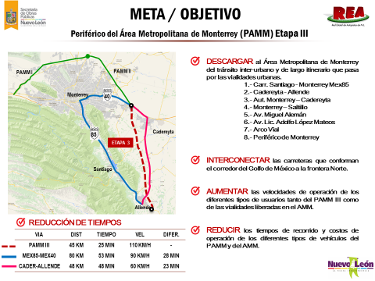

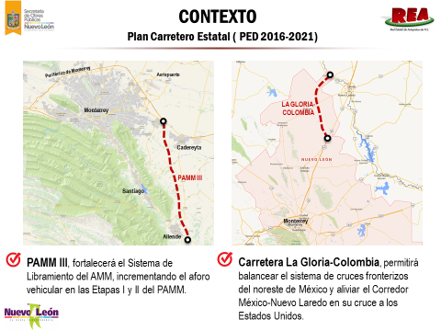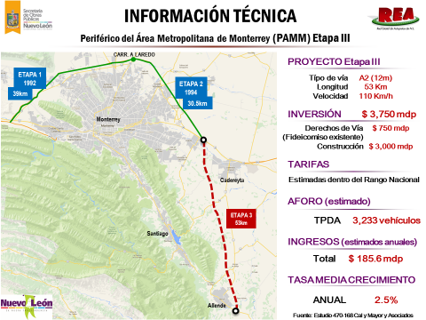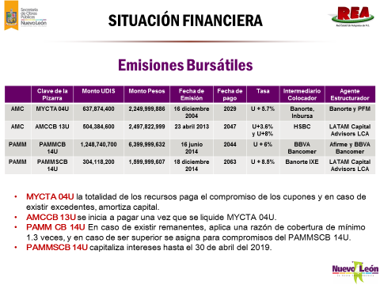

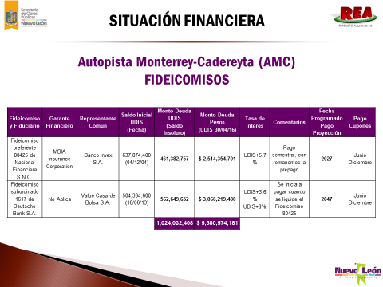

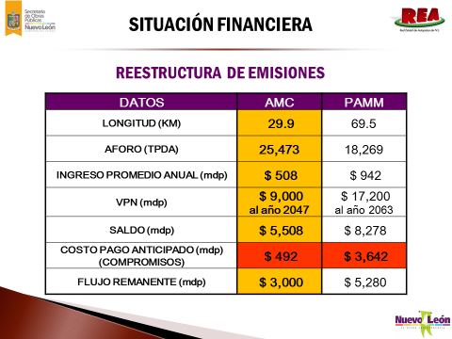

Por su parte, el Titular del Organismo Red Estatal de Autopistas, realizó la siguiente presentación ante los integrantes de la LXXIV Legislatura:

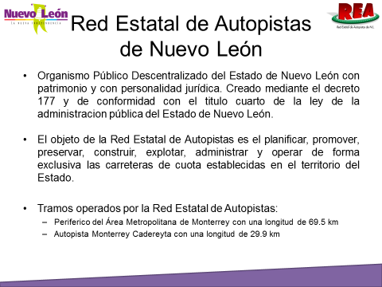

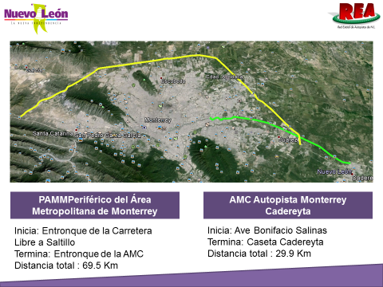

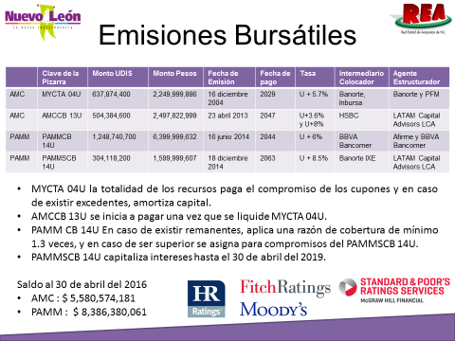

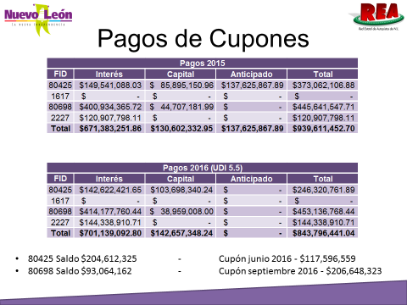

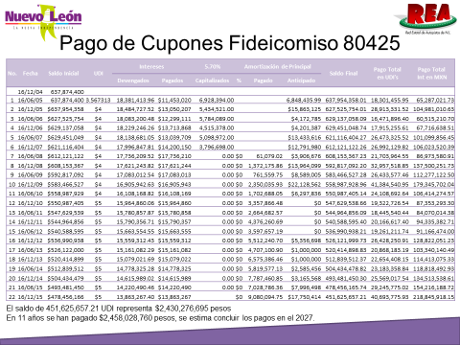

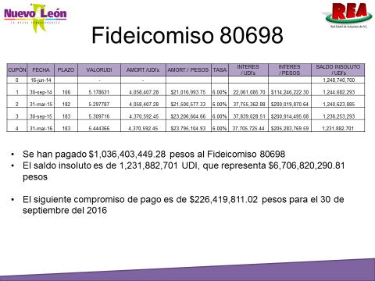

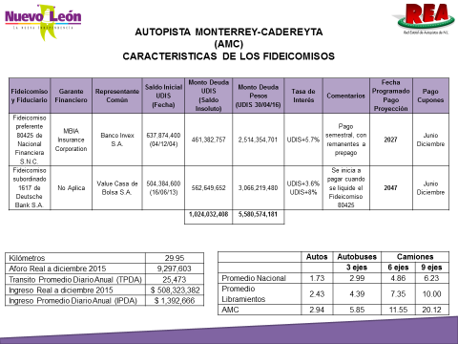

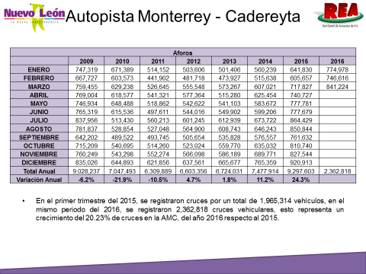

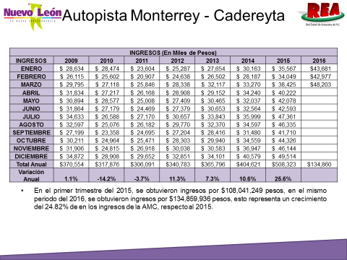

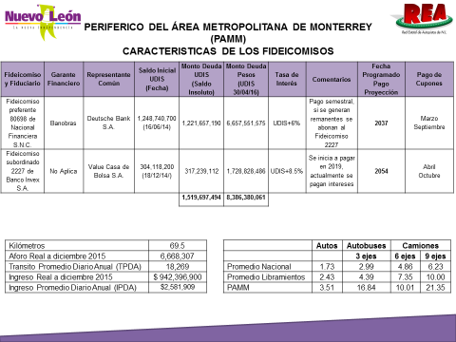

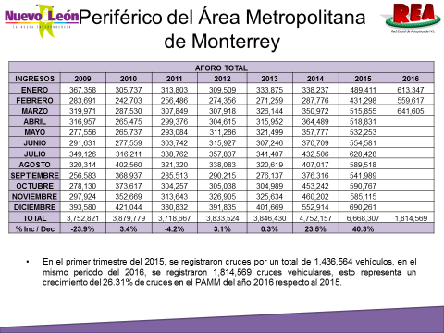

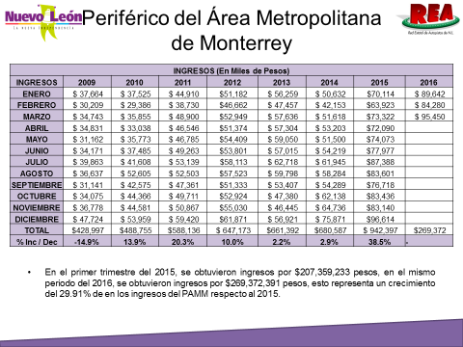

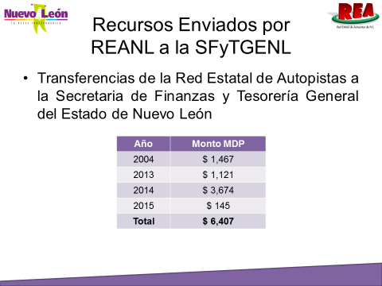

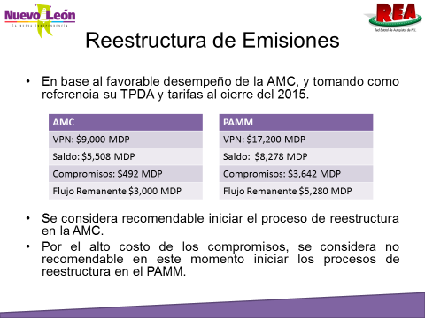

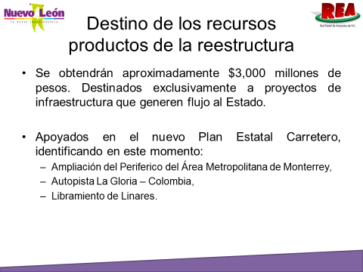

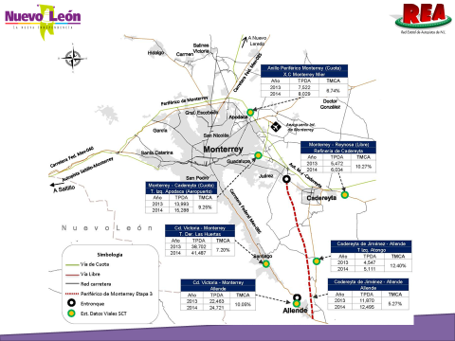

II

Durante la reunión, se plantearon las siguientes preguntas relativas al tema por parte de los Diputados. Las mismas preguntas se entregaron por escrito, remitiéndose a los funcionarios correspondientes en forma posterior la reunión y cuya respuesta se recibió la respuesta mediante oficio DT-256/2016, de fecha 17 de mayo de 2016:

1. **¿Por qué no se optó por aplicar la solicitud ya autorizada en la ley de Egresos 2016 para el ICV? ¿O se trata de endeudamiento adicional a los 2,150 millones de pesos autorizados?**

La solicitud es diferentes ya que los recursos que se obtendrán por la emisión de la REA se aplicarán a la amortización anticipada de los certificados bursátiles, el pago de gastos relacionados con el diseño y estructuración financiera de los certificados bursátiles, así como a inversiones públicas productivas en el sector carretero. Por su parte, los recursos obtenidos de la emisión del ICV se ejercerán en inversión pública productiva principalmente en el sector educativo, salud y seguridad, así como en el agropecuario, deportivo y de desarrollo social, entre otros. De esta forma, se contribuye al desarrollo económico de la entidad y al cumplimiento de los objetivos del Plan Estatal de Desarrollo 2016-2021 de mejorar la calidad de vida de los ciudadanos que habitan en las zonas rurales de la Entidad, así como incentivar la inversión privada en el Estado.



1. **Se dice que en términos de la normatividad estatal aplicable no se requiere autorización del Congreso, pero de acuerdo a la Constitución Federal y la Ley de Disciplina Financiera para las Entidades Federativas y Municipios, si se requiere. ¿Habrá necesidad de ajustes a la iniciativa presentada? ¿Qué impacto tiene la aprobación de la citada Ley en la Solicitud? (Análisis Jurídico).**

La parte que menciona en la pregunta se encuentra plasmada en la exposición de motivos y no en los artículos que formarán parte del DECRETO POR EL QUE SE AUTORIZA A LA RED ESTATAL DE AUTOPISTAS DE NUEVO LEÓN PARA QUE BURSATILICE LOS FLUJOS CARRETEROS DE LAS CARRETERA MONTERREY CEDEREYTA CON EL FIN DE REFINANCIAR LAS OPERACIONES BURSATILES QUE ACTUALMENTE TIENEN COMO FUENTE DE PAGO DICHOS FLUJOS Y DESTINE LOS RECURSOS EXCEDENTES A INVERSIONES PÚBLICAS PRODUCTIVAS, ASÍ COMO PARA QUE REALICE DIVERSAS OPERACIONES Y ACTOS RELACINADOS, por lo que se considera que no se requiere hacer ajustes a la parte de exposición de motivos, ya que el mismo no se fundamentó en la parte federal, sino en la legislación estatal, toda vez que aún no han transcurrido los 180 días naturales que refiere el artículo Tercero Transitorio de la Ley de Disciplina Financiera de las Entidades Federativas y Municipios, publicada en el Diario Oficial de la Federación el (27) veintisiete de abril de (2016) dos mil dieciséis, para realizar las reformas a las leyes estatales y alinearlas a la normatividad federal.

*TERCERO.- Las Entidades Federativas y, en su caso, los Municipios realizarán las reformas a las leyes, reglamentos y disposiciones administrativas que sean necesarias para dar cumplimiento a este Decreto, a más tardar a los 180 días naturales siguientes a la entrada en vigor del mismo.*

Independientemente de lo anterior en el refinanciamiento solicitado se observará cabalmente lo que establece la Constitución en su artículo 117 fracción VIII. La cual fue modificada el (26) veintiséis de mayo de (2015) dos mil quince, y la Ley de Disciplina Financiera de las Entidades Federativas y Municipios:

***Artículo 117.*** *Los Estados no pueden, en ningún caso:*

*VIII. Contraer directa o indirectamente obligaciones o empréstitos con gobiernos de otras naciones, con sociedades o particulares extranjeros, o cuando deban pagarse en moneda extranjera o fuera del territorio nacional.*

*Los Estados y los Municipios no podrán contraer obligaciones o empréstitos sino cuando se destinen a inversiones públicas productivas y a su refinanciamiento o reestructura, mismas que deberán realizarse bajo las mejores condiciones del mercado, inclusive los que contraigan organismos descentralizados, empresas públicas y fideicomisos y, en el caso de los Estados, adicionalmente para otorgar garantías respecto al endeudamiento de los Municipios. Lo anterior, conforme a las bases que establezcan las legislaturas en la ley correspondiente, en el marco de lo previsto en esta Constitución, y por los conceptos y hasta por los montos que las mismas aprueben. Los ejecutivos informarán de su ejercicio al rendir la cuenta pública. En ningún caso podrán destinar empréstitos para cubrir gasto corriente.*

*Las legislaturas locales, por el voto de las dos terceras partes de sus miembros presentes, deberán autorizar los montos máximos para, en las mejores condiciones del mercado, contratar dichos empréstitos y obligaciones, previo análisis de su destino, capacidad de pago y, en su caso, el otorgamiento de garantía o el establecimiento de la fuente de pago.*

*Sin perjuicio de lo anterior, los Estados y Municipios podrán contratar obligaciones para cubrir sus necesidades de corto plazo, sin rebasar los límites máximos y condiciones que establezca la ley general que expida el Congreso de la Unión. Las obligaciones a corto plazo, deberán liquidarse a más tardar tres meses antes del término del periodo de gobierno correspondiente y no podrán contratarse nuevas obligaciones durante esos últimos tres meses.*

El aludido Decreto, al momento de registro del Registro en la Secretaría de Hacienda y Crédito Público, deberá de cumplir con la normatividad federal aludida.

1. **Se requiere acceso a los documentos técnicos que demuestran que la vialidad afectada es realmente susceptible de soportar el pago de un financiamiento. ¿Quién realizó el estudio? (Se solicita copia del mismo).**

Se consideró un aforo anual inicial de 9,297,603 vehículos (Autopista Monterrey – Cadereyta y Libramiento al Aeropuerto), que corresponde al observarlo durante 2015. Este aforo se pude expresar mediante al indicador de TPDA o Tráfico Promedio Diario Anual de 25,473 vehículos, es decir: “En la autopista Monterrey – Cadereyta en promedio de $60.14 pesos por vehículo. Esta tarifa promedio arroja ingresos totales anuales de $559.16 millones de pesos.

El método para determinar que los ingresos estimados son suficientes para el servicio de la deuda se hizo realizando un proyección de los ingresos de 2015 con una tasa de crecimiento del aforo de 2% anual y un incremento en las tarifas con una inflación proyectada de 3.5% anual. A los ingresos brutos se le descontaron los gastos de operación y mantenimiento menor y mayor considerando los mismos niveles de 2015, mismos que fueron actualizados anualmente considerando el mismo nivel de inflación.

Posteriormente los ingresos netos fueron desconectados a una tasa promedio ponderada similar a la que se podría obtener en el mercado bursátil por un periodo de 31.6 años. Finalmente, al Valor Presente Neto o VPN de los ingresos netos se le descontó el saldo de la deuda y los costos por terminación anticipada lo cual arrojó un remanente para la REA de aproximadamente 3,046 millones de pesos.

1. **Qué condiciones son las que permitirían determinar si es más conveniente si se bursatilizan los ingresos de la carretera Monterrey – Cadereyta que adquirir un crédito bancario?**

**a) Mayor Plazo:** En el mercado bursátil es posible obtener un mayor plazo que en el mercado bancario ya que los inversionistas están dispuestos a asumir riesgos a un plazo mayor. El mercado que compra este tipo de papel es el inversionista institucional como son las afores y los fondos de inversión y que requieren inversiones de largo plazo ya que sus pasivos también son de largo plazo.

**b) Menores costos financieros:** Las autopistas de Nuevo León y en particular la autopista Monterrey – Cadereyta tiene presencia en el mercado desde 2004 cuando se llevó a cabo la emisión MYCTA 04U y posteriormente en 2013 cuando se realizó la emisión AMCCB 13U. En consecuencia, el mercado ha dado un seguimiento puntual a este activo lo que permitirá acceder a mejores condiciones financieras que un crédito bancario. En adicción en el mercado bursátil se pagan costos de capitalización menores a los costos en que incurre el mercado bancario la cual conlleva menores costos financieros para este tipo de proyectos.

**c)Transparencia:** Al financiamiento en el mercado bursátil el Estado de Nuevo León se obliga a transparentar los documentos de la operación, las condiciones de cierre, sus ingresos y sus costos durante toda la vida de la emisión, lo cual es congruente con los objetivos del nuevo gobierno. Este nivel de transparencia no se observa en las operaciones bancarias como resultado, entre otros, del secreto bancario.

1. **Se pretende usar los excedentes de los nueve mil millones de pesos derivados de pago del anticipado de créditos por 5,481.1 millones de pesos más penalización (3,158.9 millones de pesos), en dos proyectos de infraestructura. Ampliación del Periférico del Área Metropolitana de Monterrey Juárez – Allende, la autopista La Gloria Colombia y el Libramiento Linares. ¿Por qué se eligieron esos proyectos? ¿Generarán beneficios económicos? ¿Cuál será el destino de esos recursos?**

* Dentro del Plan Estatal Carretero hoy se tienen tres proyectos identificados;

1. PAMM II
2. La Gloria Colombia y
3. Libramiento Linares

* Los recursos se destinarán íntegros al PAMM III. Esto debido a:

1. Se constituyó un fideicomiso con 750 millones de pesos que a la fecha con intereses son 774 millones de pesos.
2. Se cuenta con el 30% de los Derechos de Vía adquiridos.
3. En base a un estudio realizado por Cal y Mayor, líder en la industria, la vía tendrá un aforo de 3,233 vehículos diarios.
4. Se estima que la vía genere ingresos estimados por 185 millones de pesos al año.
5. Los recursos generados por el PAMM III se destinarán a seguir desarrollando y fortaleciendo autopistas en el Estado de Nuevo León.
6. **Toda vez que la “garantía de pago oportuno es deuda pública” y corresponde al 30% de la cifra a reestructurar, ¿podemos afirmar que se incrementará la deuda de la REA en un 30% respecto a la deuda que se contratará o explicar cómo funciona esta garantía y que costo tendría para el estado?**

No es correcta dicha información debido a que la garantía de pago oportuno es una línea de crédito nueva autorizada, la cual no se dispondrá ni se registrará como deuda hasta que exista una congruencia en la cual se ejerza la GPO, en ese momento se registrará como adeudo el monto dispuesto.

1. **¿Cuánto se eleva el monto total de la deuda que se reestructura el elegir en plazo de 38 años toda vez que lo plazos de las bursatilizaciones por pre pagar por anticipado tienen una antigüedad de 13.7, 31.7 y 34 años respectivamente según se desprende de la propia solicitud de decreto enviada por el ejecutivo?**

La deuda a adquirir será de $9,000 millones de pesos. La emisión al ser calculada con datos del cierre del 2015 si presentaba un plazo de 38 años, pero con los aforos registrados en el 2016, el modelo soporta la temporalidad de 31 años sin afectar los montos a colocar.

La deuda no aumentará, ya que de momento con las emisiones actuales ya se tienen los ingresos de la Autopista Monterrey Cadereyta (AMC) comprometidos por el plazo de 31 años. Este movimiento permitirá atraer recursos frescos a mejores condiciones y sin comprometer otros activos, solamente activos que actualmente están bursatilizados.

1. **Cuál es el mecanismo que se usará para etiquetar el excedente de recursos y evitar que se usen en gasto corriente? Por qué no se consideró una reforma a la Ley de la Red Estatal de Autopistas para evitar su transferencia al Gobierno Central? ¿Podría establecer este compromiso con el Congreso sin que pudieran ser vetados por el Ejecutivo, posterior a su eventual aprobación?**

El mecanismo ya existe, es un Fideicomiso con el objetivo de desarrollar el PAMM III, solo habría que ampliar el objeto del fideicomiso para que esta misma figura nos sea de utilidad, sin costos adicionales.

Este Decreto representa el compromiso del Gobierno para que los recursos de la presente emisión se destinen a inversión productiva, como el PAMM III y cualquier otra obra necesaria para la REA.

Finalmente, en fecha 16 de mayo de 2016, el Titular de la Red Estatal de Autopistas, hizo del conocimiento de la Presidencia de la Comisión, algunos dato adicionales a los expresado durante el dia de la comparecencia señalada anteriormente.

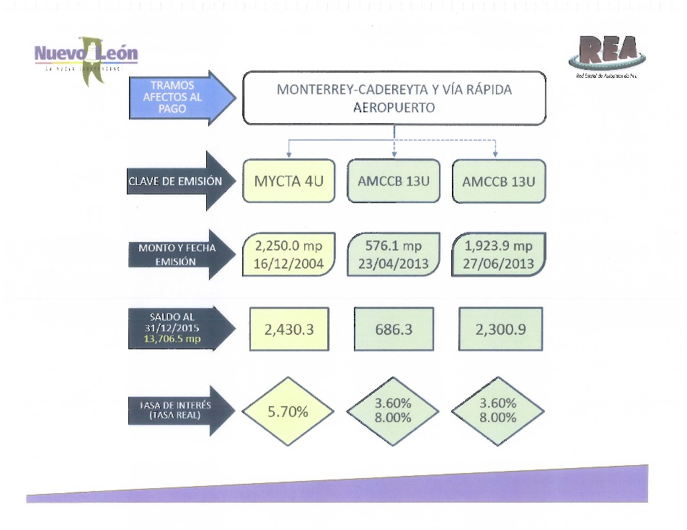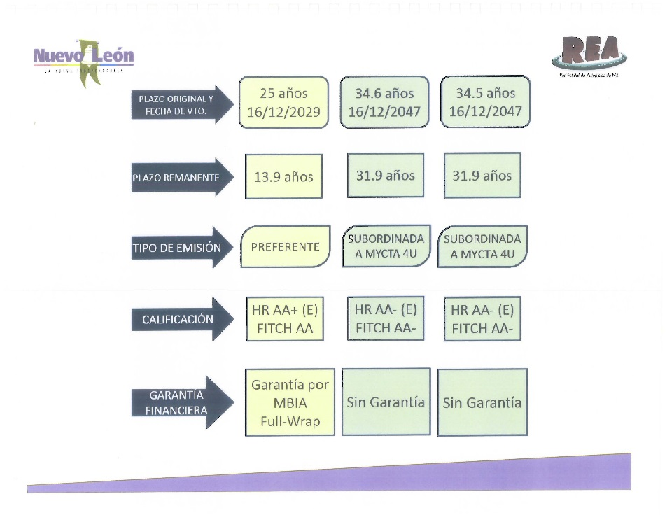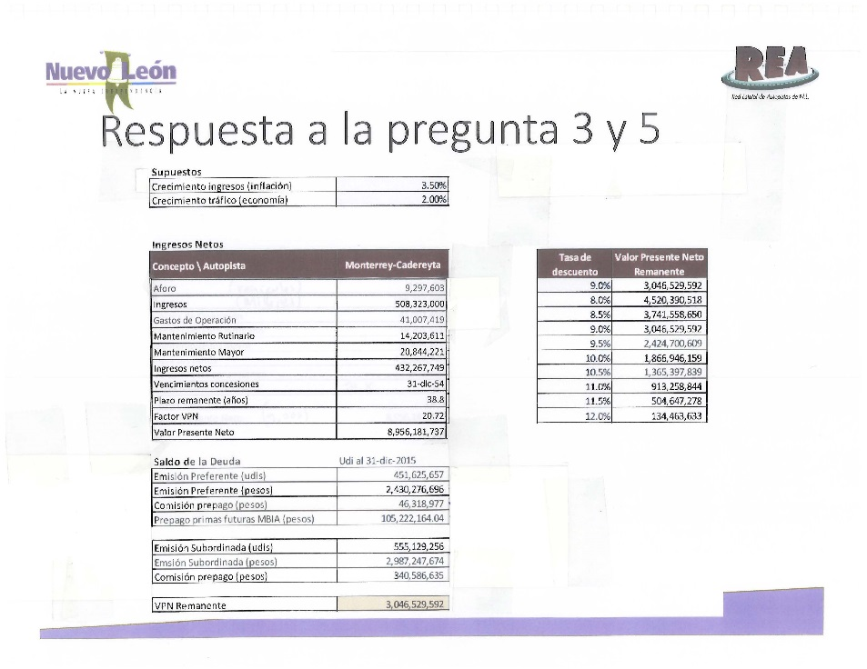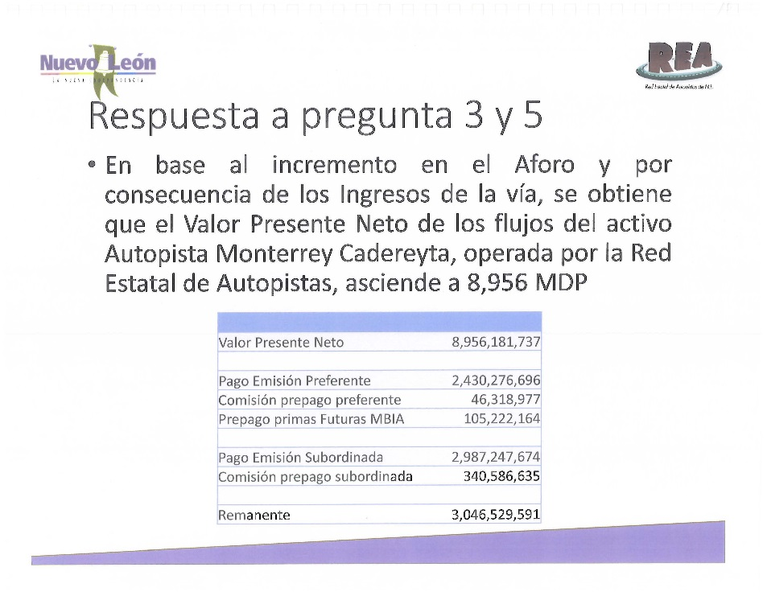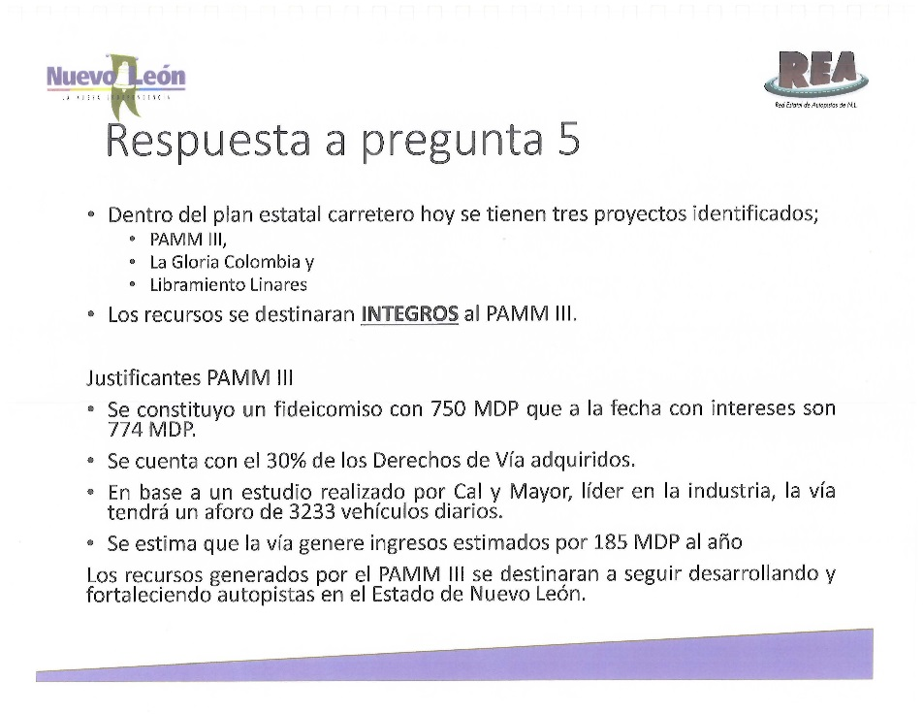

**III**

Las últimas reformas constitucionales en materia de deuda pública y la emisión de la Ley de Disciplina Financiera, obligan a replantear a esta LXXIV Legislatura, la ruta crítica que se debe seguir para determinar la aprobación de una solicitud de este tipo.

Ahora bien, los cambios surgidos no corresponden solo a cuestiones procedimentales, sino que implican la clarificación de conceptos que anteriormente no estaban definidos adecuadamente. A raíz de esto, uno de los fundamentos de la aprobación es, precisamente, la aplicación acertada de dichos conceptos.

De lo ya señalado, deriva la necesidad de contrastar lo establecido en las leyes respectivas con el contenido de la solicitud que nos ha sido planteada:

1. Constitución Política de los Estados Unidos Mexicanos.

*“Artículo 117. Los Estados no pueden, en ningún caso:*

*VIII. Contraer directa o indirectamente obligaciones o empréstitos con gobiernos de otras naciones, con sociedades o particulares extranjeros, o cuando deban pagarse en moneda extranjera o fuera del territorio nacional.*

*Los Estados y los Municipios no podrán contraer obligaciones o empréstitos sino cuando se destinen a inversiones públicas productivas y a su refinanciamiento o reestructura, mismas que deberán realizarse bajo las mejores condiciones del mercado, inclusive los que contraigan organismos descentralizados, empresas públicas y fideicomisos y, en el caso de los Estados, adicionalmente para otorgar garantías respecto al endeudamiento de los Municipios. Lo anterior, conforme a las bases que establezcan las legislaturas en la ley correspondiente, en el marco de lo previsto en esta Constitución, y por los conceptos y hasta por los montos que las mismas aprueben. Los ejecutivos informarán de su ejercicio al rendir la cuenta pública. En ningún caso podrán destinar empréstitos para cubrir gasto corriente.*

*Las legislaturas locales, por el voto de las dos terceras partes de sus miembros presentes, deberán autorizar los montos máximos para, en las mejores condiciones del mercado, contratar dichos empréstitos y obligaciones, previo análisis de su destino, capacidad de pago y, en su caso, el otorgamiento de garantía o el establecimiento de la fuente de pago.*

*Sin perjuicio de lo anterior, los Estados y Municipios podrán contratar obligaciones para cubrir sus necesidades de corto plazo, sin rebasar los límites máximos y condiciones que establezca la ley general que expida el Congreso de la Unión. Las obligaciones a corto plazo, deberán liquidarse a más tardar tres meses antes del término del periodo de gobierno correspondiente y no podrán contratarse nuevas obligaciones durante esos últimos tres meses.”*

1. Ley de Disciplina Financiera para las Entidades Federativas y Municipios.

*“Artículo 2.- Para efectos de esta Ley, en singular o plural, se entenderá por:*

*XXXIV. Reestructuración: la celebración de actos jurídicos que tengan por objeto modificar las condiciones originalmente pactadas en un Financiamiento;*

*XXXV. Refinanciamiento: la contratación de uno o varios Financiamientos cuyos recursos se destinen a liquidar total o parcialmente uno o más Financiamientos previamente contratados;*

*Artículo 22.- Los Entes Públicos no podrán contraer, directa o indirectamente, Financiamientos u Obligaciones con gobiernos de otras naciones, con sociedades o particulares extranjeros, ni cuando deban pagarse en moneda extranjera o fuera del territorio nacional. Asimismo, sólo podrán contraer Obligaciones o Financiamientos cuando se destinen a Inversiones públicas productivas y a Refinanciamiento o Reestructura, incluyendo los gastos y costos relacionados con la contratación de dichas Obligaciones y Financiamientos, así como las reservas que deban constituirse en relación con las mismas.*

*…*

*…*

*Artículo 23.- La Legislatura local, por el voto de las dos terceras partes de sus miembros presentes, autorizará los montos máximos para la contratación de Financiamientos y Obligaciones. Para el otorgamiento de dicha autorización, la Legislatura local deberá realizar previamente, un análisis de la capacidad de pago del Ente Público a cuyo cargo estaría la Deuda Pública u Obligaciones correspondientes, del destino del Financiamiento u Obligación y, en su caso, del otorgamiento de recursos como Fuente o Garantía de pago. Lo anterior no será aplicable para la Ciudad de México, en cuyo caso, estará obligado al cumplimiento de lo establecido en el Capítulo III del presente Título.*

*Las operaciones de Refinanciamiento o Reestructura no requerirán autorización específica de la Legislatura local, siempre y cuando cumplan con las siguientes condiciones:*

*I. Exista una mejora en la tasa de interés, incluyendo los costos asociados, lo cual deberá estar fundamentado en el cálculo de la tasa efectiva que se realice de acuerdo con lo dispuesto por el artículo 26, fracción IV de esta Ley, o tratándose de Reestructuraciones exista una mejora en las condiciones contractuales;*

*II. No se incremente el saldo insoluto, y*

*III. No se amplíe el plazo de vencimiento original de los Financiamientos respectivos, el plazo de duración del pago del principal e intereses del Financiamiento durante el periodo de la administración en curso, ni durante la totalidad del periodo del Financiamiento.*

*Dentro de los 15 días naturales siguientes a la celebración del Refinanciamiento o Reestructuración, el Ente Público deberá informar a la Legislatura local sobre la celebración de este tipo de operaciones, así como inscribir dicho Refinanciamiento o Reestructuración ante el Registro Público Único.*

*Artículo 24.- La autorización de los Financiamientos y Obligaciones por parte de la Legislatura local deberá especificar por lo menos lo siguiente:*

*I. Monto autorizado de la Deuda Pública u Obligación a incurrir;*

*II. Plazo máximo autorizado para el pago;*

*III. Destino de los recursos;*

*IV. En su caso, la Fuente de pago o la contratación de una Garantía de pago de la Deuda Pública u Obligación, y*

*V. En caso de autorizaciones específicas, establecer la vigencia de la autorización, en cuyo caso no podrá exceder el ejercicio fiscal siguiente. De no establecer una vigencia, se entenderá que la autorización sólo se podrá ejercer en el ejercicio fiscal en que fue aprobada.*

*Los requisitos a que se refiere este artículo deberán cumplirse, en lo conducente, para la autorización de la Legislatura local en el otorgamiento de avales o Garantías que pretendan otorgar los Estados o Municipios. Por su parte, el presente artículo no será aplicable a la Ciudad de México, en cuyo caso se aplicará lo previsto en el Capítulo III del presente Título.*

*Artículo 25.- Los Entes Públicos estarán obligados a contratar los Financiamientos y Obligaciones a su cargo bajo las mejores condiciones de mercado.*

*…”*

1. Constitución Política del Estado Libre y Soberano de Nuevo León.

*“ARTÍCULO 63.- Corresponde al Congreso:*

*XXXII.- Autorizar la contratación de empréstitos cuando en garantía se afecten ingresos o bienes del Estado;”*

1. Ley de Administración Financiera para el Estado de Nuevo León.

*“ARTICULO 124.- Para los fines de esta ley, el crédito público está constituido por las obligaciones de pasivo, directas o contingentes, derivadas de financiamientos y a cargo de las siguientes entidades:*

*I.- El Gobierno del Estado;*

*II.- Los organismos descentralizados del Estado; y*

*III.- Los Fideicomisos Públicos constituidos en los términos del Artículo 159.*

*Para los efectos de esta Ley y de las demás leyes aplicables, las obligaciones, directas o contingentes de los fideicomisos que no sean fideicomisos públicos en términos del Artículo 159 de esta Ley, no constituyen el crédito público.*

*ARTICULO 125.- Para los efectos de esta ley se entiende por financiamiento a través del crédito público la contratación de empréstitos y en general cualquier obligación de pago derivada de operaciones celebradas con las instituciones de crédito o de la emisión y colocación de valores bursátiles.*

*Artículo 127.- Se requerirá autorización del Congreso del Estado para que cualquiera de las entidades a que se refieren las fracciones I a III del Artículo 2 de esta Ley, contrate créditos directos o contingentes, cuando se afecten en pago o en garantía ingresos o bienes del Estado. En los demás casos, incluyendo la reestructuración de créditos en los que no se afecten o incrementen las garantías de ingresos o bienes del Estado y los créditos contratados por fideicomisos que no sean considerados fideicomisos públicos en términos del Artículo 159 de esta Ley, serán autorizados por el Ejecutivo, a través de la Secretaría de Finanzas y Tesorería General del Estado.*

*Artículo 128.- Corresponde al Ejecutivo Estatal, por conducto de la Secretaría de Finanzas y Tesorería General del Estado, previa autorización del Congreso del Estado cuando así proceda:*

*I.- Con arreglo a las leyes de la materia, emitir valores y contratar empréstitos a cargo del Erario Estatal;*

*II.- Cuidar y verificar que los recursos procedentes de crédito público a cargo del Estado, en forma directa o contingente, se destinen a los fines para los cuales fuera contratado, y que se generen los ingresos y se apliquen los esquemas financieros previstos para su pago;*

*III.- Contratar, reestructurar y manejar el crédito público del Gobierno del Estado y otorgar el aval del mismo para la realización de operaciones crediticias, siempre que, en el caso de personas físicas o morales privadas, los créditos sean destinados a la realización de proyectos de inversión o actividades productivas, estén acordes con las políticas de desarrollo económico y social aprobadas por el Ejecutivo, generen los recursos suficientes para el pago del crédito y tengan las garantías adecuadas;*

*IV.- Vigilar que la capacidad de pago del Estado y sus entidades paraestatales, así como de quienes contraten obligaciones de crédito público garantizadas por el Estado o sus entidades, sea suficiente para cumplir puntualmente los compromisos que contraigan;*

*V.-…*

*VI.- a IX.-….*

*ARTICULO 135.- Para la autorización de los créditos, las entidades a que se refiere el artículo 124 deberán formular la solicitud correspondiente ante la Secretaría de Finanzas y Tesorería General del Estado, adjuntando la información que ésta determine.*

*Así mismo, deberán presentar ante dicha Secretaría, en la forma y periodicidad que ésta lo requiera, sus estados financieros, datos sobre sus pasivos y la información adicional que les sea solicitada para determinar su capacidad de pago y la necesidad debidamente razonada del tipo de gasto que se pretenda financiar con los recursos del crédito; el uso de las disponibilidades de cada línea de crédito y sus amortizaciones. La Secretaría de Finanzas y Tesorería General del Estado podrá complementar la citada información, mediante el examen de registros y documentos que se soliciten de las mismas entidades.*

*Los financiamientos a través del crédito público deberán estar acordes con la capacidad de pago de las entidades, la cual se estimará conforme a lo dispuesto en esta ley y a los criterios que de acuerdo a la misma establezca en forma general o particular la Secretaría de Finanzas y Tesorería General del Estado, en función de su disponibilidad presupuestal para los ejercicios en curso y subsecuentes.”*

Por lo que es necesario que esta Comisión de Presupuesto determine si la solicitud planteada por el Gobierno del Estado cumple con los requisitos establecidos en los diversos dispositivos legales ya citados.

Sobre este particular, tenemos que:

1. En relación con la obligación contenida en el Artículo 117, fracción VIII, de la Constitución Política de los Estados Unidos Mexicanos, podemos afirmar que se cumple lo indicado en el citado artículo, ya que queda de manifiesto la intención del organismo Red Estatal de Autopistas de aplicar los recursos derivados de financiamiento para la reestructura o refinanciamiento de la deuda pública además de realizar inversión pública productiva, consistente en el desarrollo del proyecto “Periferico del Area Metropolitana de Monterrey III”, de acuerdo a lo manifestado en la propuesta de decreto y en las reuniones de trabajo realizadas.
2. En lo que toca a la Ley de Disciplina Financiera para las Entidades Federativas y Municipios, conviene señalar que puede verificarse el cumplimiento de los siguientes elementos:
   1. El contenido de la solicitud versa sobre la posibilidad de reestructurar o refinanciar adeudos del organismo Red Estatal de Autopistas a la vez que aplicar una porción de los recursos obtenidos mediante bursatilización en un proyecto productivo, supuesto que efectivamente está contenido en la Ley.
   2. Se requiere autorización a este Poder Legislativo para llevar a cabo el procedimiento de reestructura o refinanciamiento, toda vez que existe posibilidad de que se extiendan los plazos de los financiamientos a reestructurar o refinanciar.
   3. Se especifican en la solicitud datos indispensables que deberán incluirse en el decreto que en su caso emita el Congreso del Estado: Monto autorizado de la Deuda Pública u Obligación a incurrir; Plazo máximo autorizado para el pago; Destino de los recursos y En su caso, la Fuente de pago o la contratación de una Garantía de pago de la Deuda Pública u Obligación.
3. Se atiende a lo especificado en la Constitución de nuestro Estado, toda vez que este Congreso es la entidad cualificada para autorizar la afectación de ingresos del Estado y de sus organismos para la contratación de empréstitos o bursatilizarlos.
4. En relación al régimen interno de la Administración Pública Estatal, se observa que existen obligaciones específicas en relación a las funciones que tendrá la Secretaría de Finanzas y Tesorería General del Estado, así como el Titular de la Red Estatal de Autopistas, las cuales se reflejan en la propuesta de Decreto.

**III**

En conclusión, tenemos que esta Comisión de Presupuesto ha reunido suficientes elementos para determinar que la presente solicitud es susceptible de aprobación, principalmente por las siguientes razones:

1. La solicitud reúne los requisitos que de acuerdo a las leyes de la materia, son necesarios para considerarla adecuadamente planteada.
2. Se obtuvo información adicional para conocer los pormenores de la solicitud, lo que permitió conocer las expectativas de beneficio para las finanzas de la Red Estatal de Autopistas y del Estado en general, así como los mecanismos que se implementarán para la adquisición de los créditos que habrán de financiar la reestructura o refinanciamiento de la deuda actual y los proyectos productivos que se llevarían a cabo con dichos recursos derivados de la operación de bursatilización.
3. Todo lo anterior, permite considerar que la propuesta es razonable y habrá de representar un beneficio económico que se reflejará en un crecimiento de la infraestructura carretera y el mejoramiento de las condiciones crediticias de la Red Estatal de Autopistas, pueda cumplir con las funciones a su cargo.

Finalmente, con base en el artículo 109 del Reglamento para el Gobierno Interior del Congreso del Estado de Nuevo León, la Comisión ponente propone adicionar lo siguiente, como segundo párrafo del artículo segundo fracción II del proyecto de Decreto propuesto:

*En ningún momento, se podrán aplicar los recursos obtenidos a través de esta autorización a la contratación de intermediarios financieros no bancarios (bróker) o cualquier otra persona física o moral que realice funciones similares.*

Lo anterior, a fin de verificar el cumplimiento de los compromisos previamente expresados por el Titular de la Secretaría de Finanzas y Tesorería General del Estado, en el sentido de que las operaciones realizadas en a fin de concretar la reestructura o refinanciamiento se llevarían a cabo evitando la participación de intermediarios que encarecieran las mencionadas operaciones financieras.

Finalmente, en relación con los anexos señalados en el proemio del presente dictamen, debe señalarse que el contenido de los mismos, no guarda mayor relevancia en cuanto al contenido del decreto que nos ocupa, toda vez que no se proponen cambios sustanciales al mismo, sino que, por el contrario, solo sirven al propósito de que los promoventes, manifiesten con claridad su postura respecto a la importancia de aprobar a la brevedad la solicitud que nos ocupa.

Por lo que virtud de las consideraciones expresadas en el cuerpo del presente dictamen, quienes integramos la Comisión de Presupuesto, sometemos a la consideración de esta Soberanía el siguiente proyecto de:

**DECRETO POR EL QUE SE AUTORIZA A LA RED ESTATAL DE AUTOPISTAS DE NUEVO LEÓN PARA QUE BURSATILICE LOS FLUJOS CARRETEROS DE LA CARRETERA MONTERREY CADEREYTA CON EL FIN DE REFINANCIAR LAS OPERACIONES BURSATILES QUE ACTUALMENTE TIENEN COMO FUENTE DE PAGO DICHOS FLUJOS Y DESTINE LOS RECURSOS EXCEDENTES A INVERSIONES PÚBLICAS PRODUCTIVAS, ASÍ COMO PARA QUE REALICE DIVERSAS OPERACIONES Y ACTOS RELACIONADOS.**

**Artículo 1.** Se autoriza al organismo público descentralizado denominado Red Estatal de Autopistas de Nuevo León (en adelante la “*REA”*) a que constituya un fideicomiso cuyos fines, entre otros, serán la bursatilización o monetización de flujos carreteros, mediante la instrumentación de una emisión o un programa de emisiones de certificados bursátiles fiduciarios, o bien, la contratación de crédito bancario hasta por la cantidad de $9,000,000,000.00 M.N. (Nueve mil millones de pesos 00/100 moneda nacional) o su equivalente en Unidades de Inversión, y con un plazo de hasta 38 (treinta y ocho) años.

La fuente de pago de los financiamientos y/o de los certificados bursátiles fiduciarios referidos en el párrafo anterior, de las garantías que se contraten en términos del Artículo Cuarto siguiente y de cualquier operación derivada o de cobertura de tasa de interés que se contrate, será el patrimonio del propio fideicomiso, al que la REA, en calidad de fideicomitente, afectará los bienes y derechos que se describan en el Artículo Tercero siguiente:

**Artículo 2.** Los recursos que obtenga el Fiduciario por la emisión y colocación de los certificados bursátiles fiduciarios y/o el financiamiento bancario deberán destinarse a las inversiones públicas productivas que a continuación se listan, en el siguiente orden de prelación:

1. La amortización anticipada de los certificados bursátiles fiduciarios emitidos por la Nacional Financiera, S.N.C., Institución de Banca de Desarrollo, Dirección Fiduciaria como fiduciario bajo el fideicomiso irrevocable No. 80425, de fecha 9 de diciembre del 2004, celebrado con la REA como fideicomitente, Banco Invex, S.A., Institución de Banca Múltiple, Invex Grupo Financiero, como Representante Común y MBIA Insurce Corporation en calidad de compañía aseguradora (en adelante el “*Fideicomiso 80425”*) identificados con las claves de pizarra MYCTA 4U Y AMCCB 13U, incluyendo todos los accesorios, entre otros, el pago de comisiones y/o primas por prepago o terminación anticipada del seguro o garantía asociada a la emisión.
2. El pago de los gastos relacionados con el diseño y estructuración financiera y legal, emisión y colocación de los certificados bursátiles fiduciarios y/o el financiamiento bancario, en su caso, la contratación de las garantías y, en general, con la instrumentación de la operación, así como honorarios fiduciarios, de agencias calificadoras de valores, derechos ante autoridades, constitución de fondos de reserva y el fondo de mantenimiento mayor y la contratación de contratos de cobertura de tasas de interés.

En ningún momento, se podrán aplicar los recursos obtenidos a través de esta autorización a la contratación de intermediarios financieros no bancarios (bróker) o cualquier otra persona física o moral que realice funciones similares.

1. La entrega a la REA de los recursos netos por la emisión y colocación de los certificados bursátiles fiduciarios y/o el financiamiento bancario, para que éste los destine, hasta donde dichos recursos alcancen, a las inversiones públicas productivas consistentes en proyectos de infraestructura carretera incluidos en el Plan Estatal de Desarrollo, como son los proyectos de: *(i)* la ampliación del periférico del área metropolitana de Monterrey, Juárez – Allende, *(ii)* la autopista La Gloria- Colombia y/o *(iii)* el Libramiento Linares. Los recursos que obtenga la REA no podrán aplicarse, en ningún caso, a gasto corriente.

**Artículo 3.** Previa autorización del Poder Ejecutivo del Estado, el Fideicomitente podrá afectar en fideicomiso, además de la aportación inicial, sujeto a que se liquiden los conceptos a que se refiere la fracción I del Artículo Segundo se este Decreto:

1. Los derechos de cobro y/o los ingresos derivados de las cuotas de peaje por la explotación de la carretera Monterrey Cadereyta, incluyendo la caseta de Guadalupe que da acceso de la Vía Rápida al Aeropuerto a la carretera Monterrey – Cadereyta.
2. Cualquier ingreso que el Fideicomitente obtenga por el cobro de pólizas de seguros que tenga contratadas o llegase a contratar para cubrir riesgos relacionados con la operación de los tramos carreteros antes referidos.

La afectación de los bienes antes referidos se deberá hacer por el plazo necesario para liquidar totalmente los certificados bursátiles fiduciarios que se emitan y/o el financiamiento bancario y las garantías de pago oportuno que se contraten al amparo del presente Decreto.

Toda vez que los bienes antes referidos se encuentran afectados al patrimonio del Fideicomiso 80425, se autoriza al Estado, a través de la Secretaría de Finanzas y Tesorería General y/o a la REA la celebración de todos los actos, contratos y/o convenios que resulten necesarios y/o convenientes para la desafectación de dichos bienes del Fideicomiso 80425 en forma previa a su afectación al nuevo fideicomiso.

**Artículo 4.** El Fideicomiso podrá prever la contratación con el Banco Nacional de Obras y Servicios Públicos, Sociedad Nacional de Crédito, Institución de Banca de Desarrollo o con cualquier otra institución de crédito de nacionalidad mexicana, de garantías de pago oportuno u operaciones similares, con la finalidad de fortalecer la estructura y garantizar a los acreedores bancarios y/o a los tenedores de los certificados bursátiles fiduciarios que se emitan en términos del presente Decreto. Las garantías de pago oportuno podrán ser denominadas en pesos o en unidades de inversión, pagaderas en moneda nacional y dentro del territorio del país, con un plazo de disposición no mayor al plazo de los certificados bursátiles fiduciarios o financiamientos que garantizan y con un plazo adicional al plazo de disposición equivalente hasta el 25% (veinticinco por ciento) del plazo de disposición, para la amortización de las garantías de pago oportuno correspondientes, por un equivalente de hasta el 30% (treinta por ciento) del monto total de los financiamientos que se celebren en términos del Artículo Primero.

**Artículo 5.** En el contrato del fideicomiso podrán convenirse todas las condiciones permitidas y exigidas por la normatividad aplicable, por las autoridades e instituciones bancarias y bursátiles, por los mercados financieros y bursátil, aquellas acordes a los usos bancarios y fiduciarios, y las demás que sean necesarias o convenientes para la emisión y colocación de los instrumentos bursátiles y/o de los financiamientos bancarios, pero observando los siguientes lineamientos:

1. Partes: Serán partes en el fideicomiso:

Fideicomitente: El Organismo público descentralizado denominado Red Estatal de Autopistas de Nuevo León.

Fiduciario: Nacional Financiera, S.N.C., Institución de Banca de Desarrollo o cualquier otra institución con facultades para fungir como fiduciaria.

Fideicomisarios en Primer Lugar: Los acreedores que hubieran otorgado el financiamiento, ya sean los tenedores de los certificados bursátiles fiduciarios, que serán representados por un representante común, o en el caso de financiamiento bancario, la o las instituciones de crédito que hubieren otorgado el crédito.

Fideicomisario en Segundo Lugar: En su caso, el Banco Nacional de Obras y Servicios Públicos, S.N.C. Institución de Banca de Desarrollo o cualquier otra institución que celebre las garantías de pago oportuno a que se refiere el Artículo Cuarto, en calidad garante, respecto de los contratos de garantía de pago oportuno que celebren con el fiduciario respecto de cada emisión.

Fideicomisario en Tercer Lugar: El organismo público descentralizado denominado Red Estatal de Autopistas de Nuevo León.

1. Irrevocabilidad: El contrato de fideicomiso será irrevocable y, por lo tanto, sólo podrá ser terminado de conformidad con lo que expresamente se pacte en el mismo.
2. Patrimonio del Fideicomiso: El contrato de fideicomiso podrá estipular que el patrimonio del fideicomiso se integrará, por los bienes, derechos e ingresos que se describen a continuación:
3. Los derechos de cobro y/o los ingresos derivados de los cuotas de peaje por la explotación de la carretera Monterrey Cadereyta, incluyendo la caseta de Guadalupe que da acceso de la Vía Rápida al Aeropuerto a la carretera Monterrey – Cadereyta.
4. Cualquier ingreso que el Fideicomitente obtenga por el cobro de pólizas de seguros que tenga contratados o llegase a contratar para cubrir riesgos relacionados con la operación de los tramos carreteros antes referidos.
5. Los ingresos derivados del crédito y/o de la emisión y colocación de los certificados bursátiles fiduciarios.
6. El derecho de disposición y, en su caso, los recursos líquidos derivados del ejercicio de las garantías de pago oportuno que, en su caso, el fiduciario contrate en relación con cada emisión de certificados bursátiles fiduciarios o financiamiento bancario.
7. Los recursos que, en su caso, se generen a favor del fiduciario derivados de los contratos de cobertura de tasa de interés que celebre.
8. Los valores en los que se inviertan los recursos líquidos que formen parte del patrimonio del fideicomiso y sus rendimientos.
9. Cualquier otro bien que el futuro se aporte al fideicomiso para el cumplimiento de sus fines.
10. Comité Técnico: El Fideicomiso podrá prever un Comité Técnico, en los términos y condiciones que al efecto negocie el Fideicomitente, el Fideicomisario en Primer Lugar y, en su caso el garante. Los integrantes del Comité Técnico no tendrán derecho a recibir sueldo o emolumento alguno por el desempeño del cargo como miembro del Comité Técnico y no les será atribuible por el desempeño de dicho cargo la calidad de servidor público de la administración pública estatal.
11. Informes: En el fideicomiso se deberá estipular la obligación del Fiduciario de entregar reportes o informes periodísticos a la REA, respecto al patrimonio del fideicomiso y su aplicación.

**Artículo 6.** En el Fideicomiso de deberá estipular que, una vez que se hayan liquidado en su totalidad las obligaciones de pago a cargo de dicho fideicomiso, incluyendo sin limitar los contratos de cobertura de tasa de interés y los contratos de garantía de pago oportuno que, en su caso, se hubieren celebrado, se revertirán a la REA los bienes, ingresos o derechos fideicomitidos, así como cualesquiera cantidades líquidas que existieran en las cuentas del fideicomiso.

**Artículo 7.** Se autoriza al Ejecutivo del Estado, a través de la Secretaría de Finanzas y Tesorería General, y la REA, a través de su Director General, a celebrar los convenios, contratados y actos jurídicos que sean necesarios y/o convenientes para la instrumentación de la operación, así como asumir las obligaciones de hacer y no hacer que sean necesarios y/o convenientes para la instrumentación de la operación.

Asimismo, el Ejecutivo del Estado en el ámbito de sus facultades deberá emitir todos los actos que sean necesarios y/o convenientes para que la afectación de los derechos a percibir las cuotas de peaje y el flujo derivado de dicho ejercicio se mantengan afectados hasta que el fideicomiso cumpla en su totalidad con las obligaciones a su cargo.

**Artículo 8.** Se autoriza a la REA a través de su Director General, previo acuerdo del Consejo de Administración para que negocie y acuerde todas las bases, condiciones, términos y modalidades, convenientes y/o necesarios, en los contratos, convenios y demás documentos relacionados con la emisión de los certificados bursátiles fiduciarios y/o la contratación de financiamientos y de garantías de pago oportuno, así como respecto de la amortización anticipada de los certificados bursátiles fiduciarios con claves de pizarra MYCTA 4U y AMCCB13U, el seguro o garantía y demás contratos asociados a dichas emisiones, así como para efectuar todos los actos que se requieran o sean convenientes para ejercer las autorizaciones concedidas en el presente Decreto.

**Artículo 9.** Las autorizaciones contenidas en el presente Decreto se han otorgado previo análisis de la capacidad de pago de los flujos carreteros respecto del monto total del financiamiento, del destino que se dará a los recursos que se obtengan y tomando en cuenta operaciones que se contraten con base en el mismo. La autorización se aprobó por mayoría de las dos terceras partes de los Diputados presentes.

Para efectos del presente Decreto, no se podrán aplicar en ningún momento los recursos obtenidos por la emisión y colocación de los certificados bursátiles fiduciarios y/o el financiamiento bancario derivado de las autorizaciones contenidas en este Decreto, ni los recursos que pudieran derivar de la amortización anticipada de los certificados bursátiles fiduciarios que actualmente se encuentren afectos al fideicomiso 80425 o que forman parte de reservas relacionadas con el mismo, a la contratación de intermediarios financieros no bancarios (bróker) o cualquier otra persona física o moral que realice funciones similares.”

**TRANSITORIOS**

**ARTÍCULO PRIMERO.** El presente Decreto entrará en vigor al día siguiente de su publicación en el Periódico Oficial del Gobierno del Estado, y podrá ser ejercido hasta el 31 de diciembre de 2017.

**ARTÍCULO SEGUNDO.** A la entrada en vigor del presente decreto se ratifica el derecho de la REA para explotar la Autopista Monterrey – Cadereyta, incluyendo la explotación de la caseta de Guadalupe que da acceso de la Vía Rápida al Aeropuerto a la carretera Monterrey – Cadereyta, en el entendido que a la fecha los derechos a percibir las cuotas de peaje se encuentran afectos al patrimonio del Fideicomiso 80425, los cuales se revertirán a la REA previa liquidación de las obligaciones correspondientes, quedando en posibilidad de afectarlos nuevamente en términos del presente Decreto.

**ARTÍCULO TERCERO.** El Titular del Poder Ejecutivo deberá informar a este Congreso del Estado, por escrito y dentro de los 30 días siguientes a su celebración, la suscripción de las operaciones que lleve a cabo con base en el presente Decreto.

**ARTÍCULO CUARTO.** Publíquese el presente Decreto en el Periódico Oficial del Gobierno del Estado.

**MONTERREY NUEVO LEÓN**  **A**

# **COMISIÓN DE PRESUPUESTO**

**PRESIDENTE:**

DIP. MYRNA ISELA GRIMALDO IRACHETA

|  |  |
| --- | --- |
| **VICEPRESIDENTE:**  DIP. MARCO ANTONIO GONZÁLEZ VALDEZ | **SECRETARIO:**  DIP. JOSÉ ARTURO SALINAS GARZA |
| **VOCAL:**  DIP. HERNÁN SALINAS WOLBERG | **VOCAL:**  DIP. DANIEL CARRILLO MARTÍNEZ |
| **VOCAL:**  DIP. JOSÉ LUIS SANTOS MARTÍNEZ | **VOCAL:**  DIP. ANDRÉS MAURICIO CANTÚ RAMÍREZ |
| **VOCAL:**  DIP. JUAN FRANCISCO ESPINOZA EGUÍA | **VOCAL:**  DIP. ADRIÁN DE LA GARZA TIJERINA |
| **VOCAL:**  DIP. KARINA MARLEN BARRÓN PERALES | **VOCAL:**  DIP. FELIPE DE JESÚS HERNÁNDEZ MARROQUÍN |